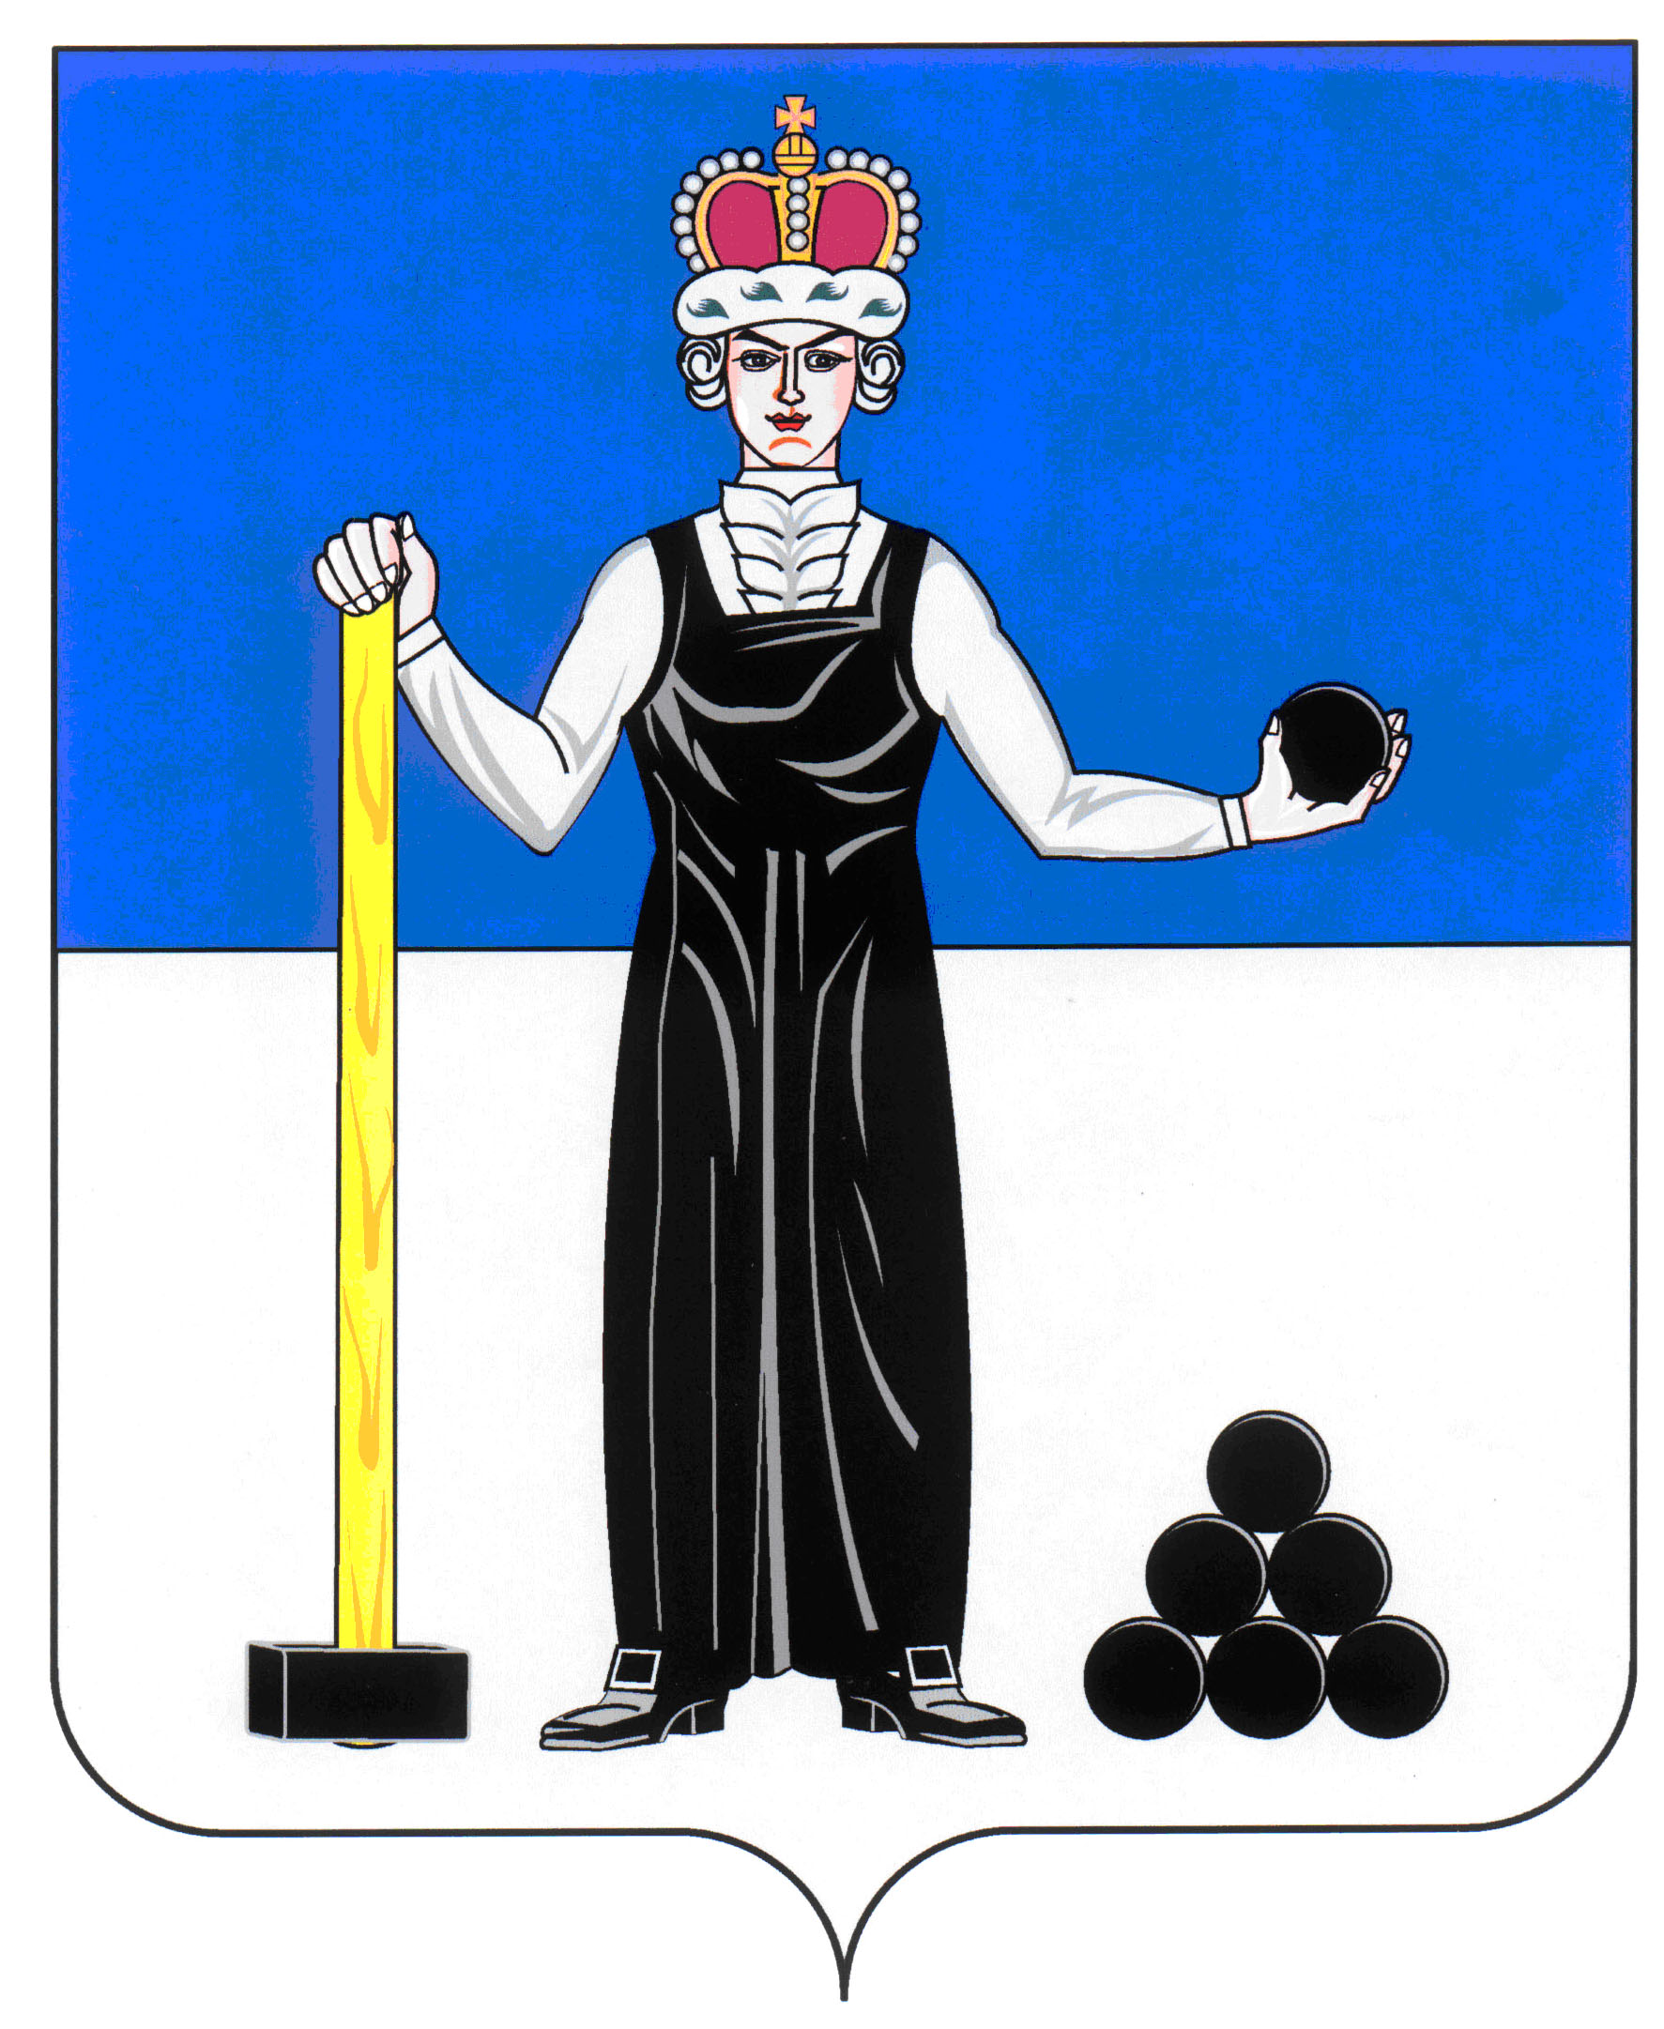
Р Е Ш Е Н И Е

ЗЕМСКОГО СОБРАНИЯ

АЛЕКСАНДРОВСКОГО МУНИЦИПАЛЬНОГО РАЙОНА

ПЕРМСКОГО КРАЯ

25.01.2018
398
____________________ №________________

О принятии проекта решения «О внесении изменений в Устав Александровского муниципального района Пермского края» и о назначении публичных слушаний

В целях приведения Устава Александровского муниципального района Пермского края в соответствие с действующим законодательством, руководствуясь статьями 28, 44 Федерального закона от 06.10.2003 № 131-ФЗ «Об общих принципах организации местного самоуправления в Российской Федерации», Земское Собрание Александровского муниципального района
РЕШАЕТ:
1. Принять прилагаемый проект решения Земского Собрания Александровского муниципального района «О внесении изменений в Устав Александровского муниципального района Пермского края» (далее – Проект).
2. Назначить публичные слушания по проекту решения Земского Собрания Александровского муниципального района «О внесении изменений в Устав Александровского муниципального района Пермского края» (далее – Проект) на 13 февраля 2018 года в 17 часов 00 минут по адресу: Пермский край, г.Александровск, ул. Ленина, 20а, 4-й этаж, зал заседаний Земского Собрания Александровского муниципального района.
3. Утвердить состав организационного комитета по подготовке и проведению публичных слушаний по Проекту (далее - оргкомитет) в следующем составе:
- Булах Г.М. – председатель планово-бюджетного комитета Земского Собрания;
- Валиулина А.В. – председатель Контрольно-счетной палаты Александровского муниципального района;
- Шарапова Е.П. – заведующий аппаратом Земского Собрания;
- Щеглов Д.В. – председатель Земского Собрания Александровского муниципального района;
- Уразова Е.В. – заведующий юридическим отделом администрации района.
4. Установить следующий порядок учёта предложений по Проекту и порядок участия граждан в обсуждении Проекта:
4.1. граждане вправе участвовать в обсуждении Проекта в порядке, предусмотренном для участия граждан в публичных слушаниях в соответствии с Положением о публичных слушаниях в Александровском муниципальном районе, принятым решением Земского Собрания Александровского муниципального района от 23.04.2015 № 179. Внесение и учёт предложений по Проекту, поступивших при проведении публичных слушаний, осуществляются в порядке, предусмотренном указанным Положением;
4.2. помимо процедуры публичных слушаний, поправки и предложения по Проекту принимаются от любых заинтересованных лиц в письменном виде по адресу: 618320, Пермский край, г. Александровск, ул. Ленина, 20а, каб.41, аппарат Земского Собрания Александровского муниципального района, либо могут поданы любому из членов оргкомитета:
от указанных в части 2 статьи 31 Устава Александровского муниципального района субъектов, имеющих право внесения проектов решений на рассмотрение Земского Собрания, – с момента официального обнародования настоящего решения до дня рассмотрения Земским Собранием вопроса о внесении изменений в Устав Александровского муниципального района включительно;
от иных лиц – с момента официального обнародования настоящего решения до дня публичных слушаний по Проекту включительно;
4.3. рассмотрение поправок и предложений, поступивших в соответствии с пунктом 4.2 настоящего решения, и подготовка вопроса о внесении изменений в Устав Александровского муниципального района к рассмотрению Земским Собранием осуществляются в порядке, предусмотренном статьями 34–36 Регламента работы Земского Собрания Александровского муниципального района, принятого решением Земского Собрания от 27.10.2011 № 350. При этом оргкомитет выполняет функции рабочей группы по подготовке вопроса о внесении изменений в Устав Александровского муниципального района к рассмотрению Земским Собранием.
5. Обнародовать настоящее решение с прилагаемым Проектом на официальном сайте органов местного самоуправления Александровского муниципального района Пермского края aleksraion.ru не позднее 7 дней после принятия.

Председатель Земского Собрания
Александровского муниципального района Д.В. Щеглов

Глава муниципального района
– глава администрации Александровского
муниципального района С.В. Богатырева
Приложение
к решению Земского Собрания
Александровского муниципального района от 25.01.2018 № _398_

ПРОЕКТ

ЗЕМСКОЕ СОБРАНИЕ
АЛЕКСАНДРОВСКОГО МУНИЦИПАЛЬНОГО РАЙОНА

РЕШЕНИЕ

О внесении изменений в Устав Александровского
муниципального района Пермского края

В целях приведения Устава Александровского муниципального района Пермского края в соответствие с действующим законодательством, руководствуясь статьёй 44 Федерального закона от 06.10.2003 № 131-ФЗ «Об общих принципах организации местного самоуправления в Российской Федерации», статьёй 12 Устава Александровского муниципального района Пермского края,
Земское Собрание Александровского муниципального района Пермского края
РЕШАЕТ:
1. Внести следующие изменения в Устав Александровского муниципального района Пермского края, принятый решением Земского Собрания Александровского муниципального района от 09.07.2015 № 193 «О принятии Устава Александровского муниципального района Пермского края»:
1.1. в статье 6:
пункт 11 части 1изложить в следующей редакции:
«11) создание условий для организации проведения независимой оценки качества условий оказания услуг организациями в порядке и на условиях, которые установлены федеральными законами, а также применение результатов независимой оценки качества условий оказания услуг организациями при оценке деятельности руководителей подведомственных организаций и осуществление контроля за принятием мер по устранению недостатков, выявленных по результатам независимой оценки качества условий оказания услуг организациями, в соответствии с федеральными законами;»;
1.2. в статье 7:
а) дополнить пунктом 7.1 следующего содержания:
«7.1) полномочиями в сфере стратегического планирования, предусмотренными Федеральным законом от 28 июня 2014 года № 172-ФЗ «О стратегическом планировании в Российской Федерации»;»;
б) пункт 9 изложить в следующей редакции:
«9) организация сбора статистических показателей, характеризующих состояние экономики и социальной сферы муниципального образования, и предоставление указанных данных органам государственной власти в порядке, установленном Правительством Российской Федерации;»;
1.3. в статье 22:
а) наименование статьи изложить в следующей редакции:
«Публичные слушания, общественные обсуждения»;
б) пункт 3 части 3 изложить в следующей редакции:
«3) проект стратегии социально-экономического развития муниципального района;»;
в) добавить пункт 7 в следующей редакции:
«7. По проектам генеральных планов, проектам правил землепользования и застройки, проектам планировки территории, проектам межевания территории, проектам правил благоустройства территорий, проектам, предусматривающим внесение изменений в один из указанных утвержденных документов, проектам решений о предоставлении разрешения на условно разрешенный вид использования земельного участка или объекта капитального строительства, проектам решений о предоставлении разрешения на отклонение от предельных параметров разрешенного строительства, реконструкции объектов капитального строительства, вопросам изменения одного вида разрешенного использования земельных участков и объектов капитального строительства на другой вид такого использования при отсутствии утвержденных правил землепользования и застройки проводятся общественные обсуждения.»
1.4. в статье 30:
пункт 4 части 1 изложить в следующей редакции:
«4) утверждение стратегии социально-экономического развития муниципального района;».
2. Направить настоящее решение на государственную регистрацию в соответствии с Федеральным законом от 21.07.2005 № 97-ФЗ «О государственной регистрации уставов муниципальных образований».
3. Обнародовать настоящее решение на официальном сайте органов местного самоуправления Александровского муниципального района Пермского края aleksraion.ru после государственной регистрации решения, в течение семи дней со дня его поступления из территориального органа уполномоченного федерального органа исполнительной власти в сфере регистрации уставов муниципальных образований.
4. Настоящее решение вступает в силу со дня официального обнародования.

Председатель Земского Собрания
Александровского муниципального района Д.В. Щеглов

Глава муниципального района –
глава администрации Александровского
муниципального района С.В. Богатырева

